**Obrazac uporabe UC11.2 – Kritična situacija**

U slučaju malih zahila krvi koje se pohranjuju u bazi podataka.Web'aplikacija dohvača podatke donora iz Baze podataka, tada Web-aplikacija šalje svim registriranim donorima, ubližem krugu mjesta situacije, obavijest na aplikaciju ili na mobitel te donori daju povratno potvrdu. U služaju da je malo potvrđenih donora tada Web-aplikacija proširuje svoj krug potrage i šalje ostalim registriranim donorima istu poruku za koju je isto potrebna potvrda.

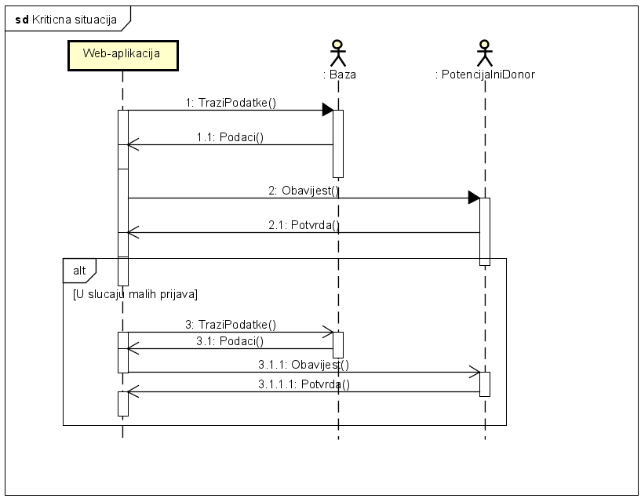

**Obrazac uporabe UC5 – Evidencija dolaska i potvrda**

Nakon donacije Crveni križ evidentira dolazak donora te upisuje u web-aplikaciju njegove podatke. U slučaju da je ova donacija bila donorova pedeseta, donor dobiva priznanje.

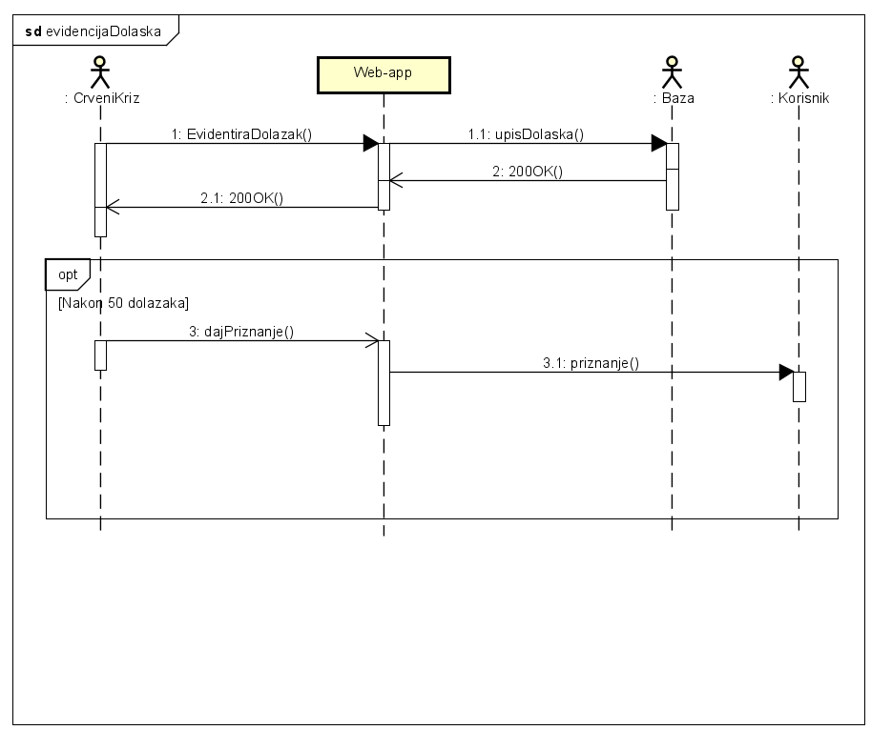

**Obrazac uporabe UC4 – Pregled osobnih podataka**

Korisnik na sučelju aplikacije može tražiti prikaz svih svojih podataka, koji se dohvačaju iz baze i korisniku vraćene na pregled.

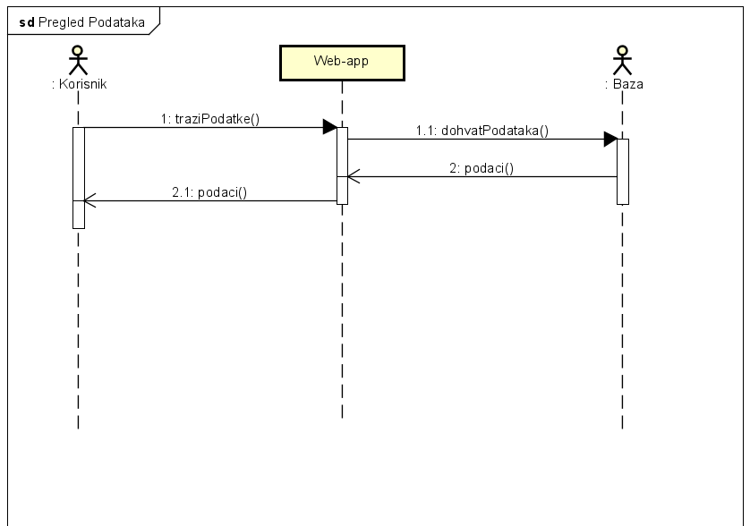

**Obrazac uporabe UC11.1 – Standardna akcija**

Crveni križ napkon prijave na svoj račun koji ima funkcije za dodavanje termina postavlja određeni termin u na Web-aplikaciju, taj termin se pohranjuje u bazi podataka i nakon toga je vidljiv svim korisnicima. Korisnik odabire svoj željeni termin i lokaciju, gdje ako su svi podaci validni aplikacija to odobrava. Ako su podaci pogrešni, neće uspjeti rezervacija. Postoji mogućnost brisanja termina, gdje korisnik može preko aplikacije obrisati svoju rezervaciju. To briše korisnikovu rezervaciju u bazi i termin se oslobađa za druge korisnike.

**Obrazac uporabe UC1- Registracija korisnika**

Potencijalni donor pristupa sučelju za prijavu gdje upisuje svoje podatke, tada su podaci spremljeni u bazu i čekaju verifikaciju od strane Administratora, a potencijalni donor ima limitirani pristup aplikaciji gdje može vidjeti termine i mjesta doniranja, ali ne može rezervirati termin. U slučaju uspješne verifikacije donor dobiva potpuni pristup aplikaciji te se njegovi podaci spremaju u drugu tablicu u bazi. U slučaju neuspjeha korisnik ne dobiva pristup i podaci se brišu iz baze.

